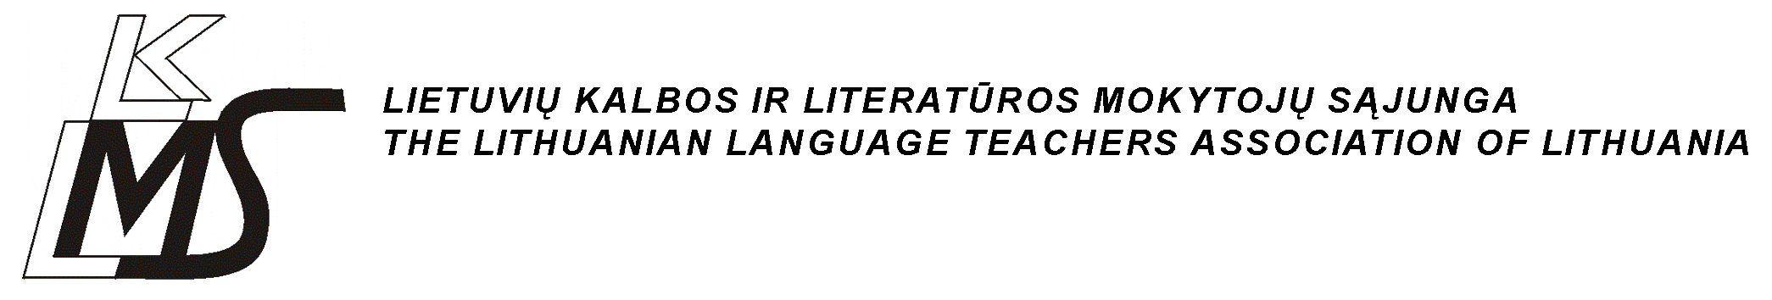
Paryžiaus Komunos 16, LT-91166, Klaipėda Tel.: tel. 846 38-35-06, 8618 88235 el. paštas: lklms.sajunga@gmail.com

DĖL LIETUVIŲ KALBOS IR LITERATŪROS MOKYTOJŲ
SĄJUNGOS XIV SUVAŽIAVIMO IR MOKSLINĖS – PRAKTINĖS
KONFERENCIJOS

2013 m. lapkričio mėn. 29 d. Klaipėdos „Ąžuolyno“ gimnazijoje (adresas: Paryžiaus Komunos g. 16.) kviečiamas XIV Lietuvos Respublikos lietuvių kalbos ir literatūros mokytojų sąjungos (LKLMS) suvažiavimas. Suvažiavimas vyks po sąjungos organizuojamos mokslinės – praktinės konferencijos ir kūrybinių dirbtuvių „INTEGRUOTAS LIETUVIŲ KALBOS IR LITERATŪROS MOKYMAS: SĄSAJOS SU KITAIS DALYKAIS IR REALIU GYVENIMU“.
Mokslinės – praktinės konferencijos pradžia: 10.00 val. (Dalyvių registracija 9.00 – 10.00 val.) Bus išduodami kvalifikacijos kėlimo pažymėjimai, veiks knygynas.
XIV Lietuvos Respublikos lietuvių kalbos ir literatūros mokytojų sąjungos suvažiavimo pradžia - 15.00 val.
Į suvažiavimą kviečiami LKLMS nariai. Jeigu rajone nėra LKLMS kuopelės, kviečiami 1- 2 savivaldybės lietuvių kalbos metodinio būrelio nariai.
Suvažiavimo dienotvarkėje šie klausimai:
- Lituanistikos situacija šalyje, mokytojo įtaka švietimo politika.
- LKLMS valdybos ataskaita.
- Naujų LKLMS nuostatų svarstymas (savo pasiūlymus ir pastabas dėl nuostatų galite siųsti adresu: lklms.sajunga@gmail.com
- Naujos valdybos rinkimai.
- Sąjungos veiklos prioritetų numatymas.

Registracija į suvažiavimą ir į konferenciją vyksta drauge. Registruotis kviečiame adresu: laura.sheske@gmail.com iki lapkričio 25 d.
Konferencijos programą ir suvažiavimo detalesnę dienotvarkę paskelbsime vėliau.

LKLMS valdyba

